**Отчет по лабораторной работе №6** по курсу Архитектура компьютера и информационных систем

Студент группы М8О-103Б-22 Касумова Наида Рашидовна, № по списку 9

Контакты www, e-mail, icq, skype naida.kasumova.04@mail.ru

Работа выполнена: «17» октября 2022г.

Преподаватель: доцент Никулин С. П.

Входной контроль знаний с оценкой _____________________

Отчет сдан « » _________202 __ г., итоговая оценка _____

Подпись преподавателя ________________

* 1. **Тема:** Конструирование диаграмм Тьюринга_______ _______________________________________________________________________________________________

1. **Цель работы:** Построить диаграмму Тьюринга по условию задачи________________________________________

_________________________________________________________________________________________________

_________________________________________________________________________________________________

_________________________________________________________________________________________________

1. **Задание** (*вариант №*3 )**:** Зеркальное отражение двух десятичных слов относительно промежутка между ними________________________________________

_________________________________________________________________________________________________



ЭВМ ____________, процессор _________ __, имя узла сети _____________ с ОП ____________ Мб, НМД __________ Мб. Терминал ___________ адрес __________ Принтер _________________________

Другие устройства ________________________________________________________________________________

_________________________________________________________________________________________________

*Оборудование ПЭВМ студента, если использовалось:*

Процессор ____Intel Core i5 с ОП ____8172______Мб, НМД 256000 Мб. Монитор _2560*1600__________________

Другие устройства Multi-Touch ________________________________________________________________________________________________________________________________

1. **Программное обеспечение (лабораторное):**

Операционная система семейства ______, наименование _______________ версия _______

интерпретатор команд ____________ версия _____

Система программирования ____версия ______________

Редактор текстов ____________________________________________________ версия _ _________

Утилиты операционной системы ________________________________ ____________________________________

_________________________________________________________________________________________________

Прикладные системы и программы __ ______________________

Местонахождение и имена файлов программ и данных__ ____________________________________

_________________________________________________________________________________________________

*Программное обеспечение ЭВМ студента, если использовалось:*

Операционная система семейства _macOS_____, наименование __Big Sur____ версия ___11.5.2_ __________

интерпретатор команд _bash_________ версия ____2.11____.

Система программирования ___________________________________________________версия _______________

Редактор текстов ____________________________________________________________ версия _______________

Утилиты операционной системы ____________________________________________________________________

_________________________________________________________________________________________________

Прикладные системы и программы _________________________________ _____

_________________________________________________________________________________________________

Местонахождение и имена файлов программ и данных на домашнем компьютере ______home/Temich &________

_________________________________________________________________________________________________

**6. Идея, метод, алгоритм** решения задачи(в формах:словесной,псевдокода,графической[блок-схема,диаграмма,рисунок,таблица] или формальные спецификации с пред- и постусловиями)

1. Замена буквы на большую
2. Перенос в конец строки после пробела
3. Сдвигаемся влево до заглавной буквы и смещаемся после нее на одну клетку влево
4. Проделываем операции 1-3 пока оба слова не закончатся
5. Смещаемся в самую левую клетку
6. Меняем все буквы, через которые будет проходить алгоритм, на прописные
7. Программа завершена
8. **Сценарий выполнения работы** [план работы,первоначальный текст программы в черновике(можно на отдельном листе)итесты либо соображения по тестированию].

**Тесты:**

1. < abc cdf > → < fdc cda >
2. < aa bb > → < bb aa >
3. < bbabb ccacc > → < ccacc bbabb >
4. < bacf aec > → < cea fcab >

*Пункты 1-7 отчета составляются сторого до начала лабораторной работы.*

*Допущен к выполнению работы.* **Подпись преподавателя****_____________________**

1. **Распечатка протокола** (подклеить листинг окончательного варианта программы с тестовыми примерами,подписанныйпреподавателем).

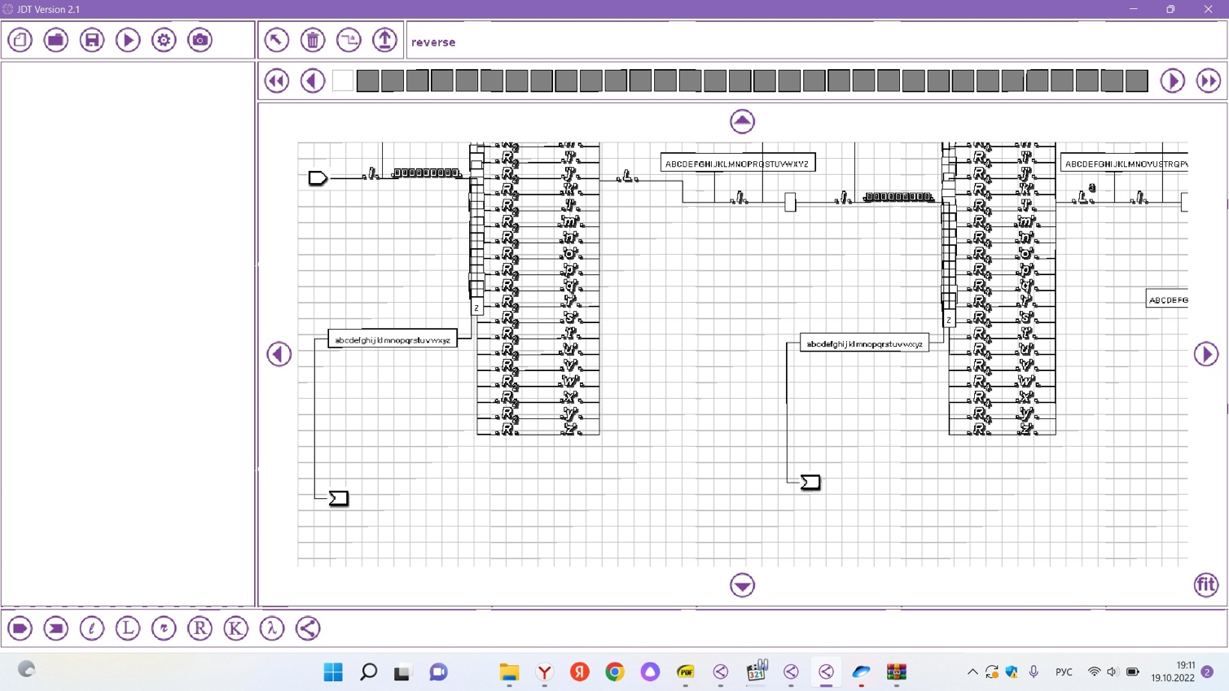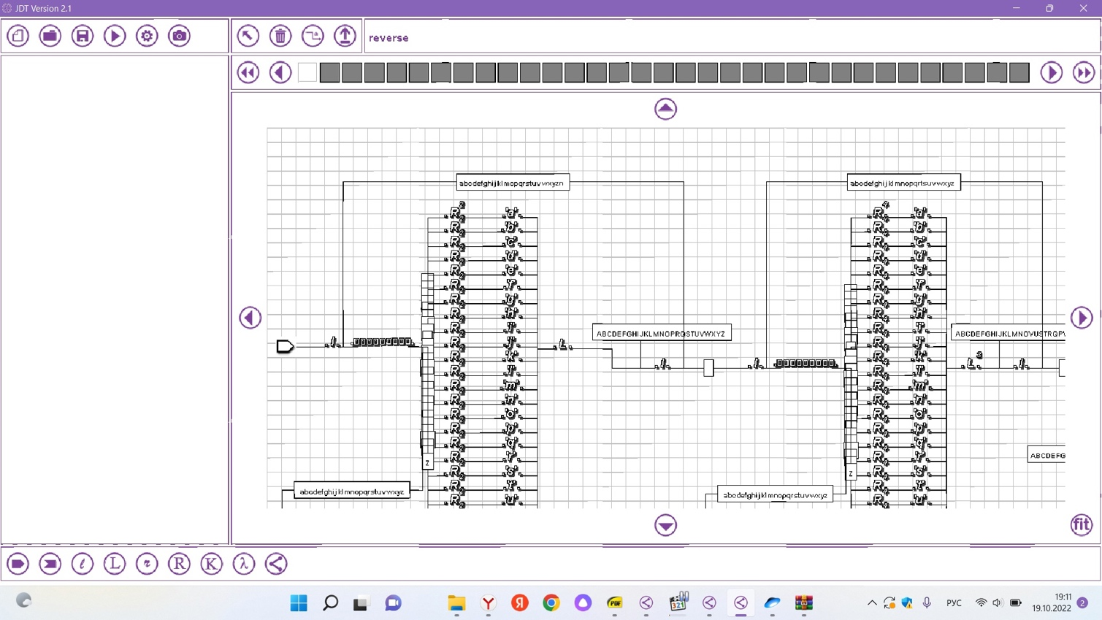

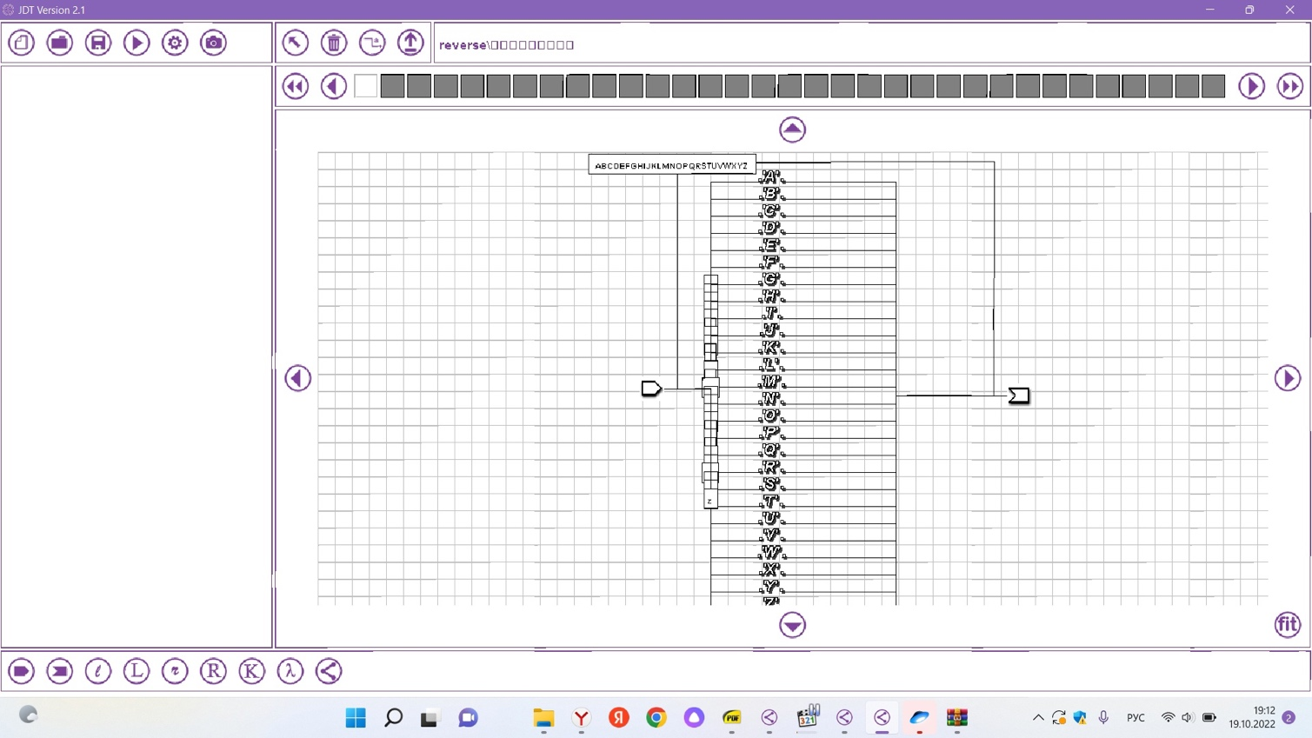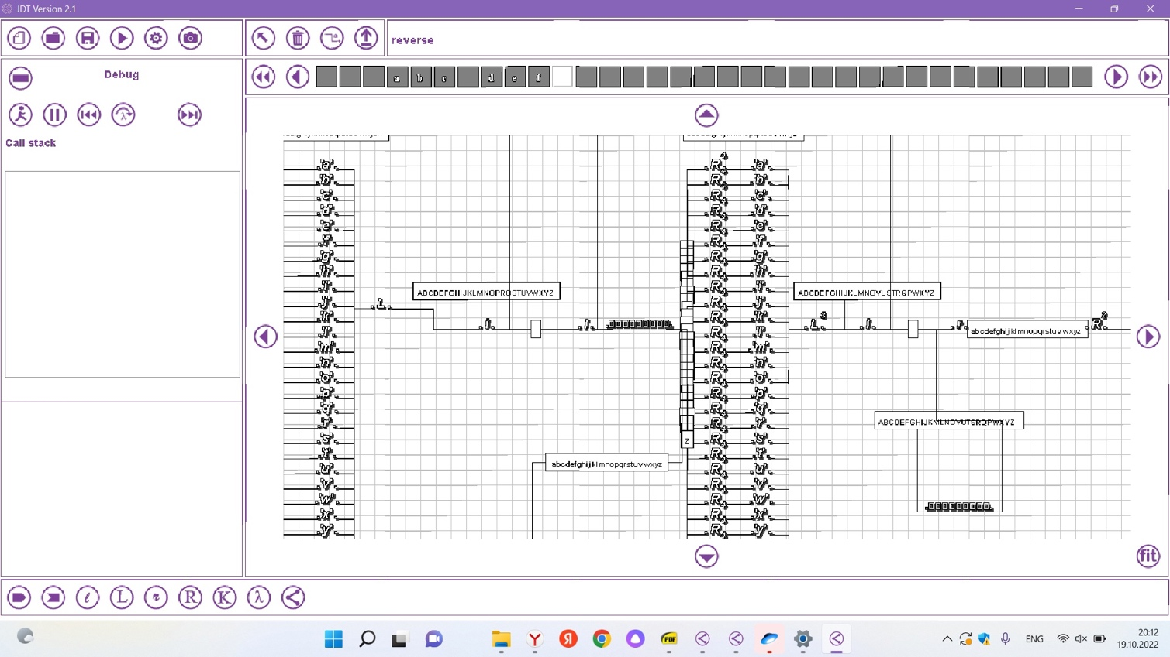

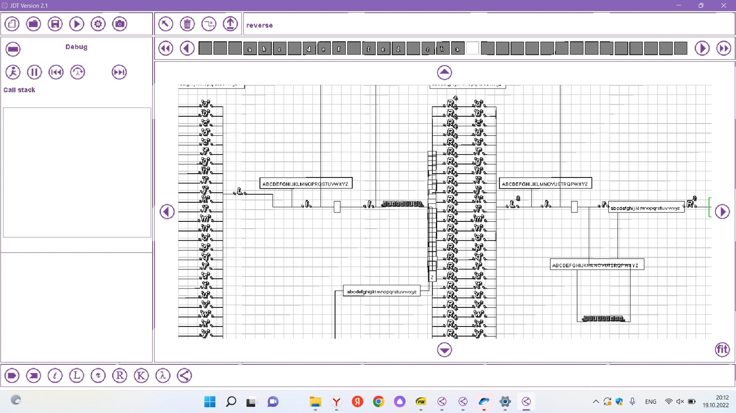

1. **Дневник отладки** должен содержать дату и время сеансов отладки, и основные события(ошибки в

сценарии и программе,нестандартные ситуации) и краткие комментарии к ним. В дневнике отладки приводятся сведения об использовании других ЭВМ, существенном участии преподавателя и других лиц в написании и отладке программы.

|  |  |  |  |  |  |  |
| --- | --- | --- | --- | --- | --- | --- |
| № | Лаб. | Дата | Время | Событие | Действие по исправлению | Примечание |
|  | или |  |  |  |  |  |
|  | дом. |  |  |  |  |  |
|  |  |  |  |  |  |  |

1. **Замечания автора**

1. **Выводы**

Я научилась создавать диаграммы Тьюринга и работать в среде VTM-diagram______________________________

___________________________________________________________________

___________________________________________________________________

___________________________________________________________________

___________________________________________________________________

___________________________________________________________________

___________________________________________________________________

___________________________________________________________________

Недочёты при выполнении задания могут быть устранены следующим образом: ______________________________________________________________________________________________________________________________________________________________________________________________________________________________________________________________________________________________________

Подпись студента _________________